资雁府办发〔2022〕75号

资阳市雁江区人民政府办公室
关于印发建立红十字会基层组织方案的
通 知

各镇（街道）人民政府，城东新区管委会，区级各部门：
经区政府同意，现将《资阳市雁江区建立红十字会基层组织的方案》印发你们，请认真贯彻落实。

资阳市雁江区人民政府办公室
2022年10月19日

资阳市雁江区建立红十字会基层组织的
方 案

为深入贯彻落实《中国红十字会总会关于加强红十字会基层组织建设的指导意见》（中红字〔2020〕19号）《四川省红十字会条例》以及《资阳市雁江区人民政府办公室关于印发<资阳市雁江区红十字事业发展规划（2021—2025年）>的通知》（资雁府办发〔2022〕19号）文件精神，切实增强红十字会在群众中的号召力、凝聚力、影响力和公信力，更好服务基层群众和弱势群体。经研究决定，在各镇（街道）、区级各部门建立红十字会基层组织，具体方案如下。
一、指导思想
以习近平新时代中国特色社会主义思想为指导，深入学习贯彻习近平总书记关于群团工作重要论述和红十字事业重要指示精神，认真贯彻落实《四川省红十字会条例》要求，以弘扬红十字文化、传播红十字精神为先导，以改善最易受损害群体生活境况为目标，以完善红十字会基层组织为着力点，充分发挥红十字会在参与和谐社会建设、精神文明建设、保障和改善民生等方面的独特作用，为雁江红十字事业健康可持续发展奠定坚实基础。
二、目标任务
2022年，在各镇（街道）、区级各部门按照“五有”标准（即有热心红十字事业的带头人，有稳定的会员和志愿者队伍，有规范的管理制度，有稳固的服务平台，有红十字特色的活动）全覆盖建立红十字会基层组织。大力发展会员、志愿者，宣传普及红十字知识，开展人道主义的救助活动，举办应急救护培训、群众性健康知识普及及其他符合红十字宗旨的活动，打造群众身边的红十字会。
三、机构设置
参照市、区红十字会组织架构及其它兄弟县（区）红十字会基层组织建设经验做法，各镇（街道）、区级各部门应建立红十字会基层组织，镇（街道）会长由分管文卫工作的班子成员兼任，副会长兼秘书长由社事办主任兼任；区级各部门红十字会会长由分管群团工作的班子成员兼任，副会长兼秘书长由工会主席兼任。承担本级红十字会日常工作。
四、工作安排
（一）宣传发动阶段（9月30日前）。进一步明确基层组织建设活动的指导思想、目标任务、具体要求，加大宣传力度，做好人选推荐、组织实施等工作。
（二）组织实施阶段（10月31日前）。严格按照工作要求，建立完善红十字会基层组织，认真组织召开会员代表大会，选举会长、副会长、秘书长等人选。
（三）建章立制阶段（11月30日前）。各基层红十字会组织制定工作计划，健全工作制度、明确责任，定期开展红十字会相关活动。
各镇（街道）、区级各部门要在2022年11月15日前完成本单位红十字会基层组织建立工作，并将选举结果（正式文件）、基层组织成立备案表（见附件1）纸质版经主要领导签字盖章后，报区红十字会备案存档。各镇（街道）、区级各部门确定1-2名专职工作人员，加入雁江区红十字会QQ群（见附件2），确保正常工作开展。
联系人：段春蓉 电话：26518009 13648036434
联系地址：区级机关办公区2号楼1005会议室
五、工作要求
（一）提高认识，加强领导。红十字事业是中国特色社会主义事业的重要组成部分，红十字会基层组织是红十字事业发展的基本保证。各镇（街道）、区级各部门要充分认识红十字会基层组织建设的重要性，把基层组织建设工作纳入单位重要议事日程，加强领导，统筹安排，确保红十字会基层组织建设工作扎实推进。
（二）扎实工作，树立形象。红十字会基层组织在工作中要结合区委、区政府中心工作，逐步建立高效、有序的工作机制，坚持不懈地做好“应急救援”“应急救护”“人道救助”“无偿献血”“造血干细胞捐献”和“遗体和人体器官捐献”等工作，有针对性地为群众多办实事、多做好事，进一步树立红十字会的良好形象。
（三）加强督查，确保实效。红十字会基层组织建设工作将纳入各单位年度目标绩效考核体系，区红十字会将定期对各镇（街道）、区级各部门基层组织建立情况进行督查，并视建立情况扣减相应考核分值，确保各镇（街道）、区级各部门红十字会基层组织顺利建立，切实为基层群众带来实惠，为雁江发展贡献红会力量。

附件：1．资阳市雁江区红十字会基层组织成立备案表
2．雁江区红十字会QQ工作群二维码

附件1
资阳市雁江区红十字会基层组织成立备案表
基层组织名称
基层组织  类别 | 镇（街道） 机关 城乡社区 村  医疗机构 企业 事业单位 学校
基层组织  所在单位 |  | 单位地址
单位负责人 |  | 所辖人数
基层组织负责人 |  | 联系电话
基层组织  成立时间 |  | 会员人数
红十字工作  联系人 |  | 联系电话
 |  | 联系电话
 |  | 联系电话
基层组织  所在单位概况 | 盖章  （可附页） 年 月 日
基层组织  所在单位  党组织意见 | 盖章  年 月 日
县级以上  红十字会（含县级）备案情况 | 盖章  年 月 日
备注：此表一式两份，待区红十字会审核后，本单位存档一份，区红十字会留存一份。
附件2

雁江区红十字会工作群
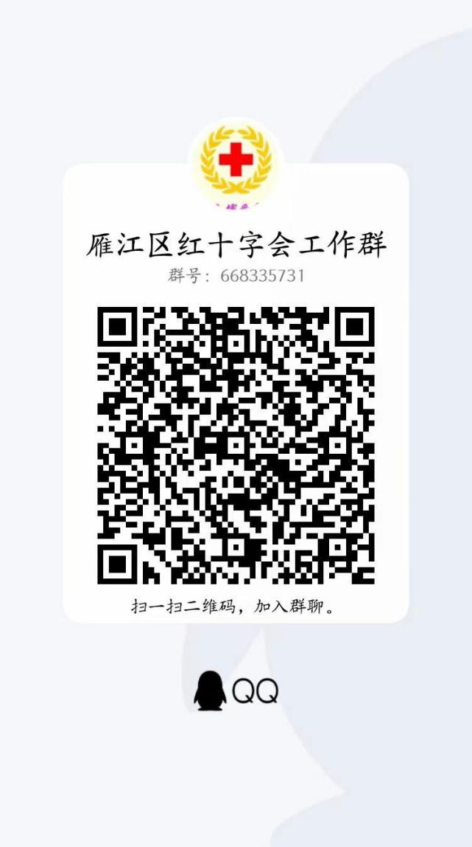

信息公开选项：主动公开
资阳市雁江区人民政府办公室 2022年10月19日印发

